Yassine ELKEFI

[Yassine.elkefi6@gmail.com]

Rapport Spécification Des Besoins

Table of Contents

Objectif : 2

Les Besoins Fonctionnels : 2

II-1.Diagramme De Cas D’utilisation : 2

II-2. DIAGRAMME DE CLASSE GLOBAL : 3

II-3.Diagrammes de classes relatifs aux cas d’utilisation : 3

3.a) Inscription : 3

3.B) Authentification: 4

3.C) Ajout Clients : 4

3.D) Ajout Dépots : 4

3.E) Consultation Dépots : 5

3.F) Supression Clients : 5

3.G) Visualisation Stats : 5

II-4.Diagrammes de séquences: 6

4.A) Inscription : 6

4.B) Authentification : 6

4.C) Ajout Clients 7

4.D) Ajout Depots 7

4.E) Consultation Depots 8

4.F) suppression clients 8

4.G) visualisation stats 9

I-Introduction

## Objectif :

Cette Application permet d’envoyer des Dépôts grâce à une interface graphique(WEB).

Les Dépôts Seront enregistrée après dans la base de données afin d’avoir des statistiques sous formes de rapports PDF et CSV.

## Les Besoins Fonctionnels :

|  |  |
| --- | --- |
| Acteurs | Les Besoins |
| Utilisateur | -Inscription  -Authentification  -Ajout_Clients  -Ajout_Dépôts  -Consultation_Dépôts |
| Administrateur (Hérite De l’utilisateur) | -Suppression Clients  -Visualisation Stats |

**I**I-Conception

# II-1.Diagramme De Cas D’utilisation :

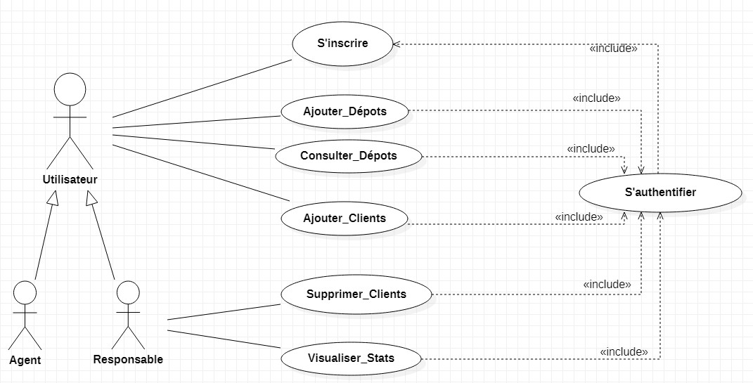

# II-2. DIAGRAMME DE CLASSE GLOBAL :

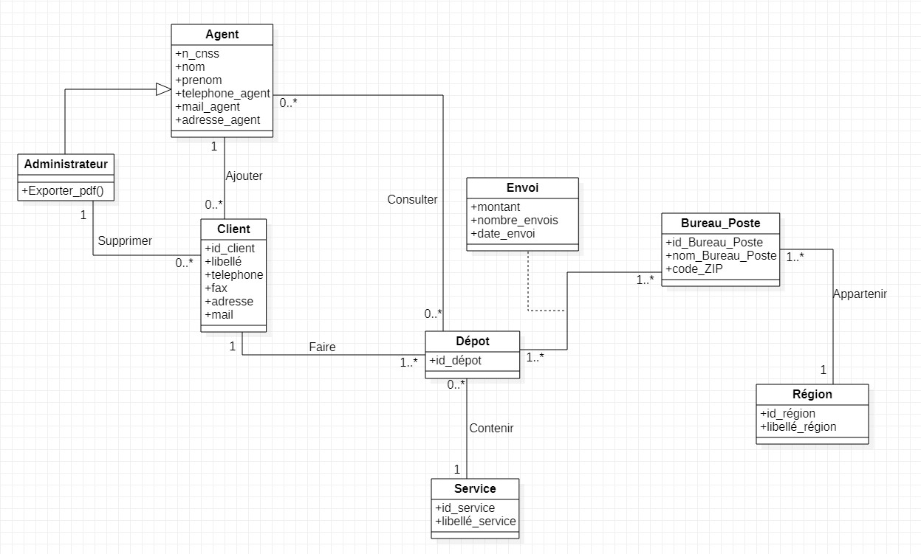

# II-3.Diagrammes de classes relatifs aux cas d’utilisation :

## 3.a) Inscription :

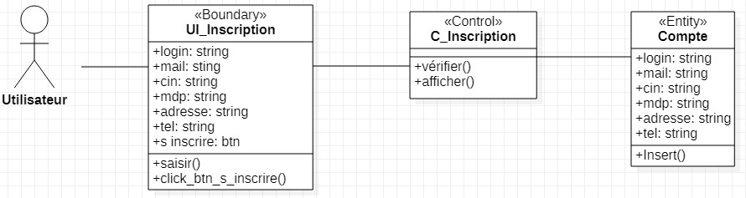

## 3.B) Authentification:

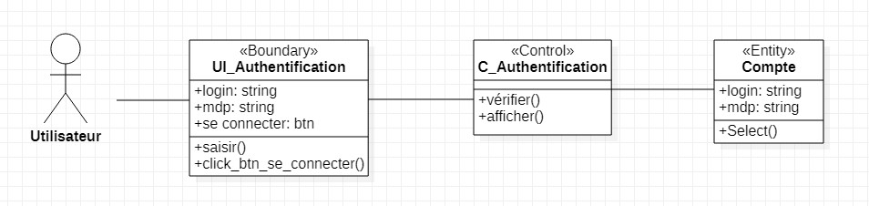

## 3.C) Ajout Clients :

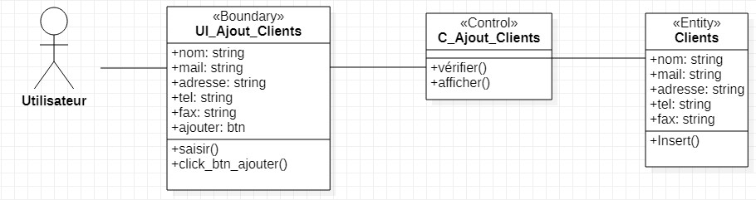

## 3.D) Ajout Dépots :

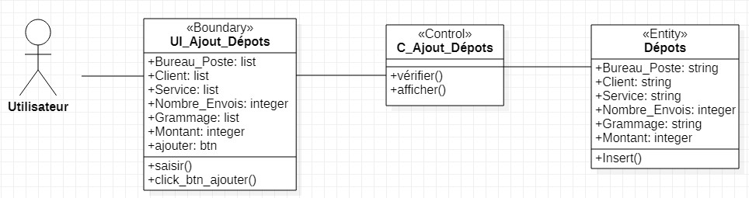

## 3.E) Consultation Dépots :

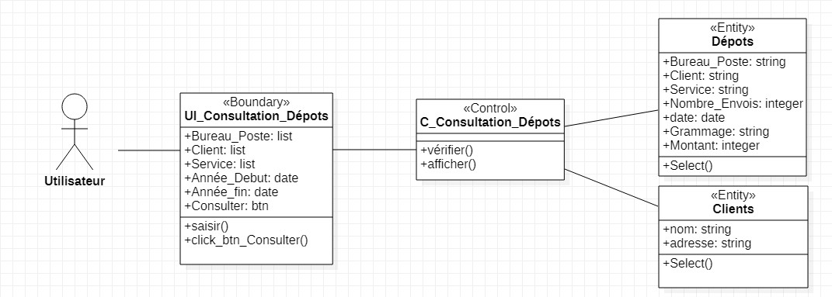

## 3.F) Supression Clients :

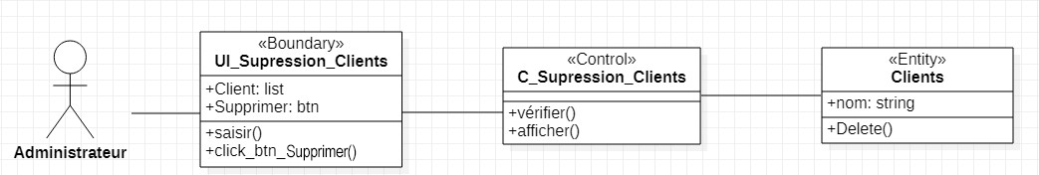

## 3.G) Visualisation Stats :

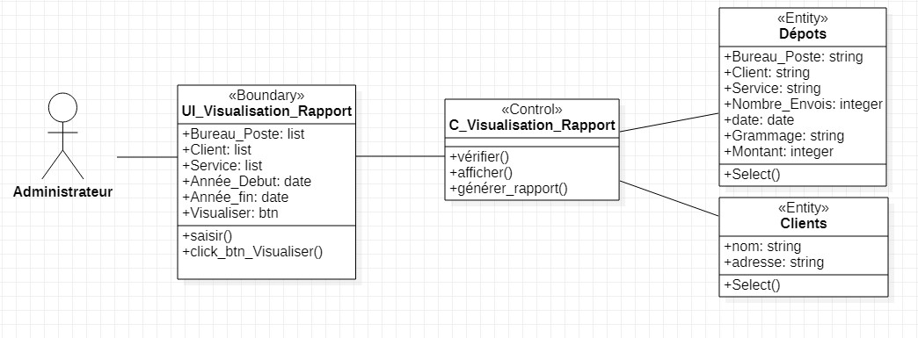

# II-4.Diagrammes de séquences:

## 4.A) Inscription :

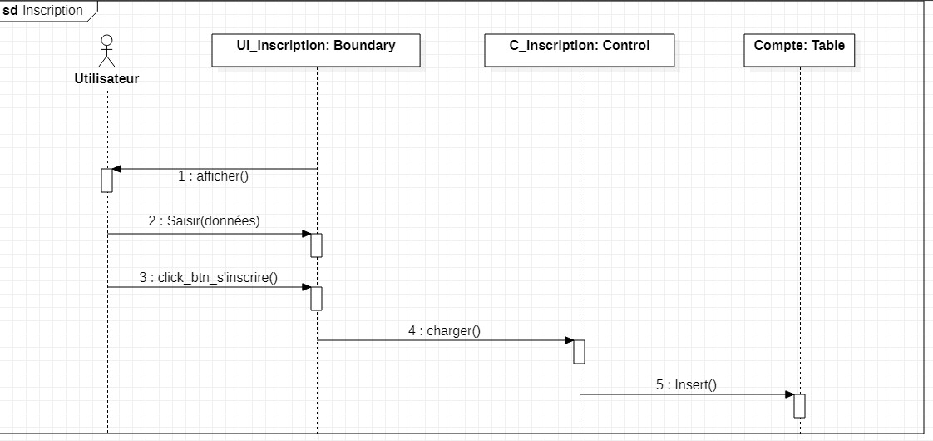

## 4.B) Authentification :

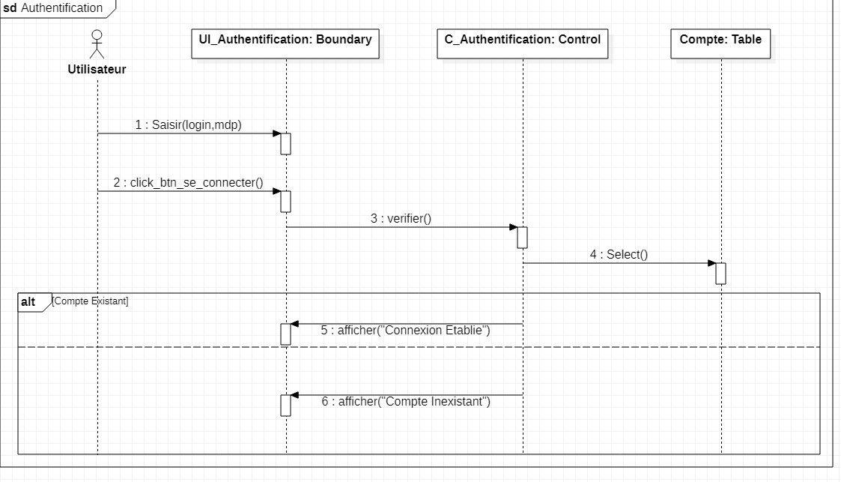

## 4.C) Ajout Clients

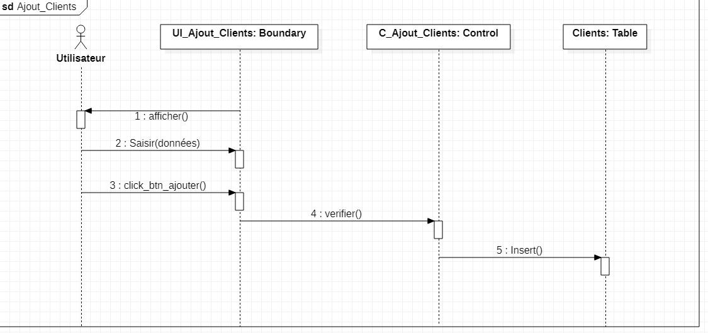

## 4.D) Ajout Depots

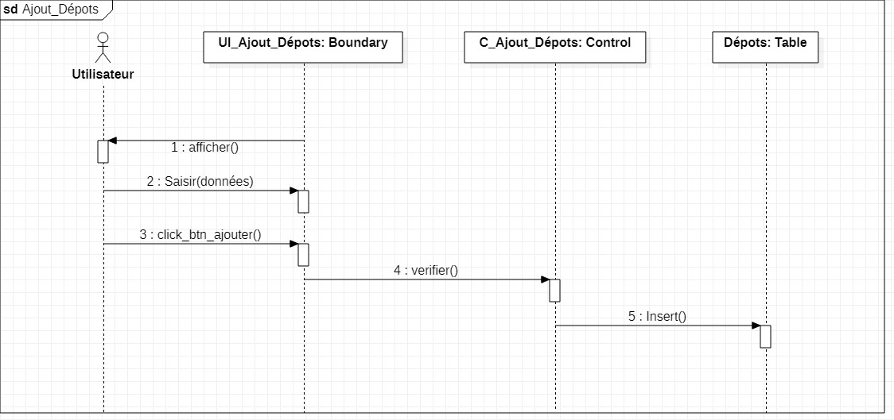

## 4.E) Consultation Depots

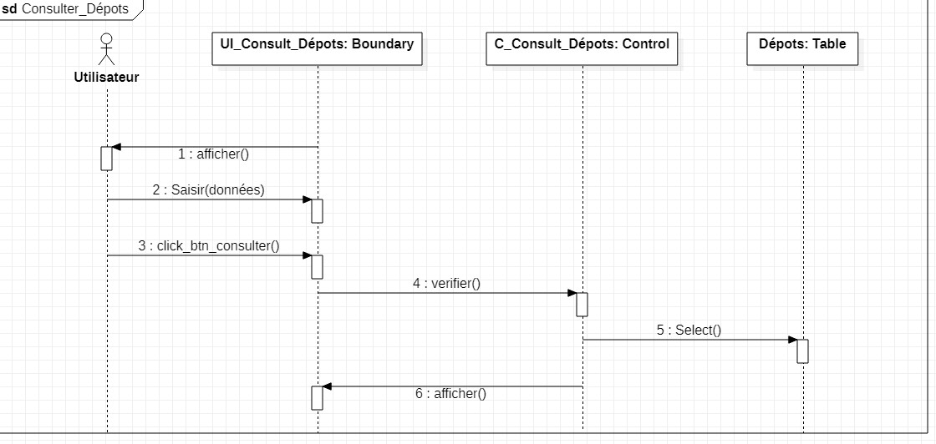

## 4.F) suppression clients

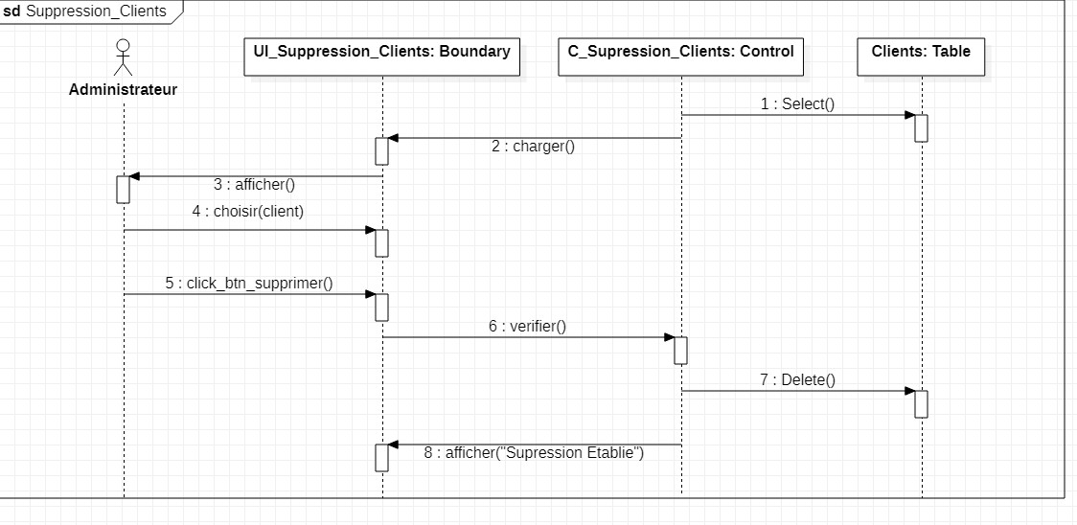

## 4.G) visualisation stats

